1. **注册**

客户可以在富裕通网站平台自助注册或联系客服代理注册。

1. **自助注册：**
   * 1. 如图注册按钮，点击进入自助注册界面；



* + 1. 输入手机号码、密码，点击发送验证码 ----》输入您手机接收到的验证码；
    2. 如有推荐人，请输入推荐人4位数推广码；
    3. 填写联系人和QQ号，使得后续沟通更方便灵活；
    4. 点击立即注册，完成自助注册。

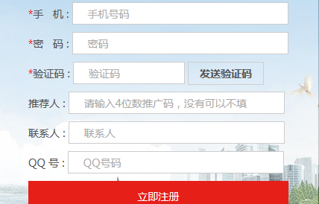

1. **联系客服代理注册：**
   * 1. 如图点击在线咨询；
     2. 提供手机号码给客服，收到短信验证码后发给客服完成注册。
2. **订舱**

客户可以在富裕通网站平台自助订舱或联系客服代理订舱。

1. **客户自助订舱：**
   1. 如图在线订舱按钮，点击进入自助订舱界面；



* 1. 按照订舱界面指引依次填写货物信息、委托人信息、发货人信息、收货人信息、保险信息；
  2. 填写完成后，如图点击提交委托书完成订舱。

1. **联系客服代理订舱：**
   1. 如图点击在线咨询；
   2. 提供如下表格所列资料给客服，由客服代理订舱；

|  |  |  |  |
| --- | --- | --- | --- |
| **订舱资料** | | | |
| 托运人 | 必填，个人则写姓名\电话 | 运输条款 | 必填 |
| 发货人 | 起运地CY可不填 | 柜量/柜型 | 必填 |
| 收货人 | 目的地CY可不填 | 船公司 | 必填 |
| 起运地 | 起运地CY则不填 | 包装类型 | 必填 |
| 起运港 | 必填 | 每柜重量 | 必填 |
| 目的港 | 必填 | 件数 | 如无可不填 |
| 目的地 | 目的地CY则不填 | 货主 | 如无可不填 |
| 装货日期 | 必填，方便确认船期 | 船期 | 如无指定则不填 |

* 1. 客服完成订舱后，会发出“订单确认函”给客户确认；同时客户也可在如下图我的订单中查看到订单相关信息。



1. **推广**
2. 客户登录富裕通网站平台，在用户中心子菜单 - 我的推广中找到专属二维码、四位数推广码和专属链接，如下图：

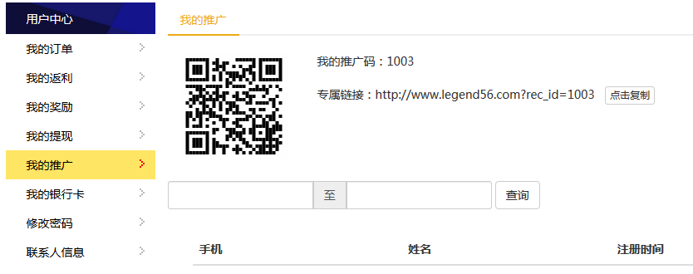

1. 开展推广：①让被推广者手机微信扫描专属二维码；②将四位推广码直接发送给被推广者；③复制专属链接，放置在网站、论坛、博客、QQ群、微信朋友圈和QQ个性签名等互联网渠道上，吸引被推荐者点击推广链接；
2. 被推广者通过二维码、推广码、专属链接三种方式中的任何一种来到富裕通网站平台注册，并下单订舱出货，即为推广成功，推广者获得50元/柜的奖励金；
3. 船到港七天后，推广者即可在富裕通网站平台申请提现。
4. **用户中心**

用户登录后可在用户中心中查到以下内容，如图：

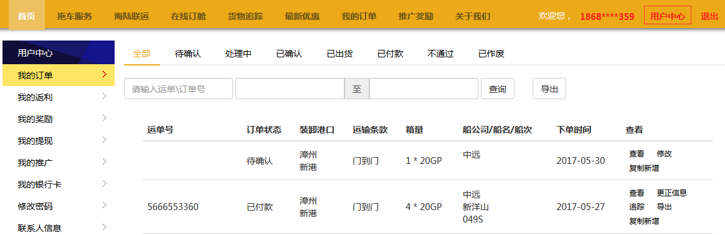

我的订单：可以查询订舱记录，已经出货的订单可一键式货物跟踪；

我的返利：返利只适用于实际出货会员，返利金额请参考最新优惠政策，同时会员订舱完成后，可在订舱确认函上面看到返利金额；

我的奖励：会员推广成功后可在这里查询获得的奖励金；

我的提现：会员可在这里申请订舱返利和推广奖励的提现；

我的推广：会员可在这里找到用于推广的专属二维码、四位数推广码和专属链接；

我的银行卡：会员可在此绑定银行卡信息，进行订舱返利和推广奖励的提现。